THIẾT KẾ VÀ ĐẶC TẢ GIAO DIỆN

Sơ đồ luồng màn hình
Giao diện của khách hàng (sau khi quét mã QR tại bàn):
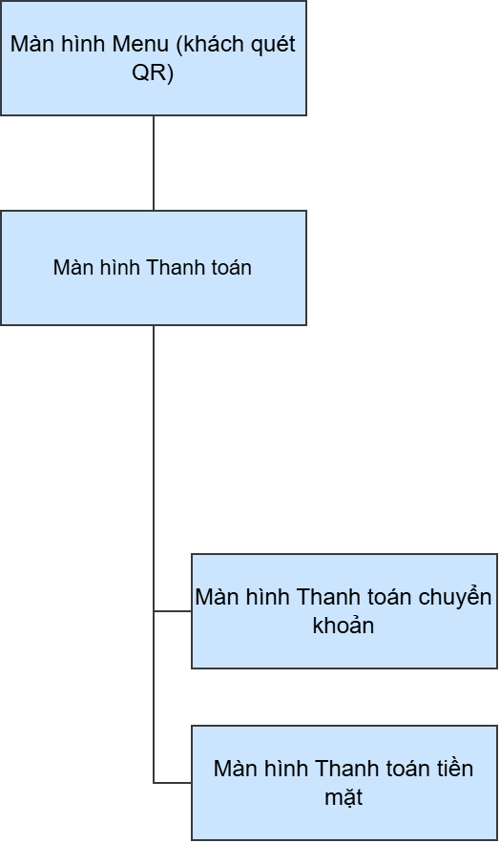
Hình 29. Sơ đồ luồng màn hình của khách hàng
Giao diện của chủ quán (sau khi đăng nhập):
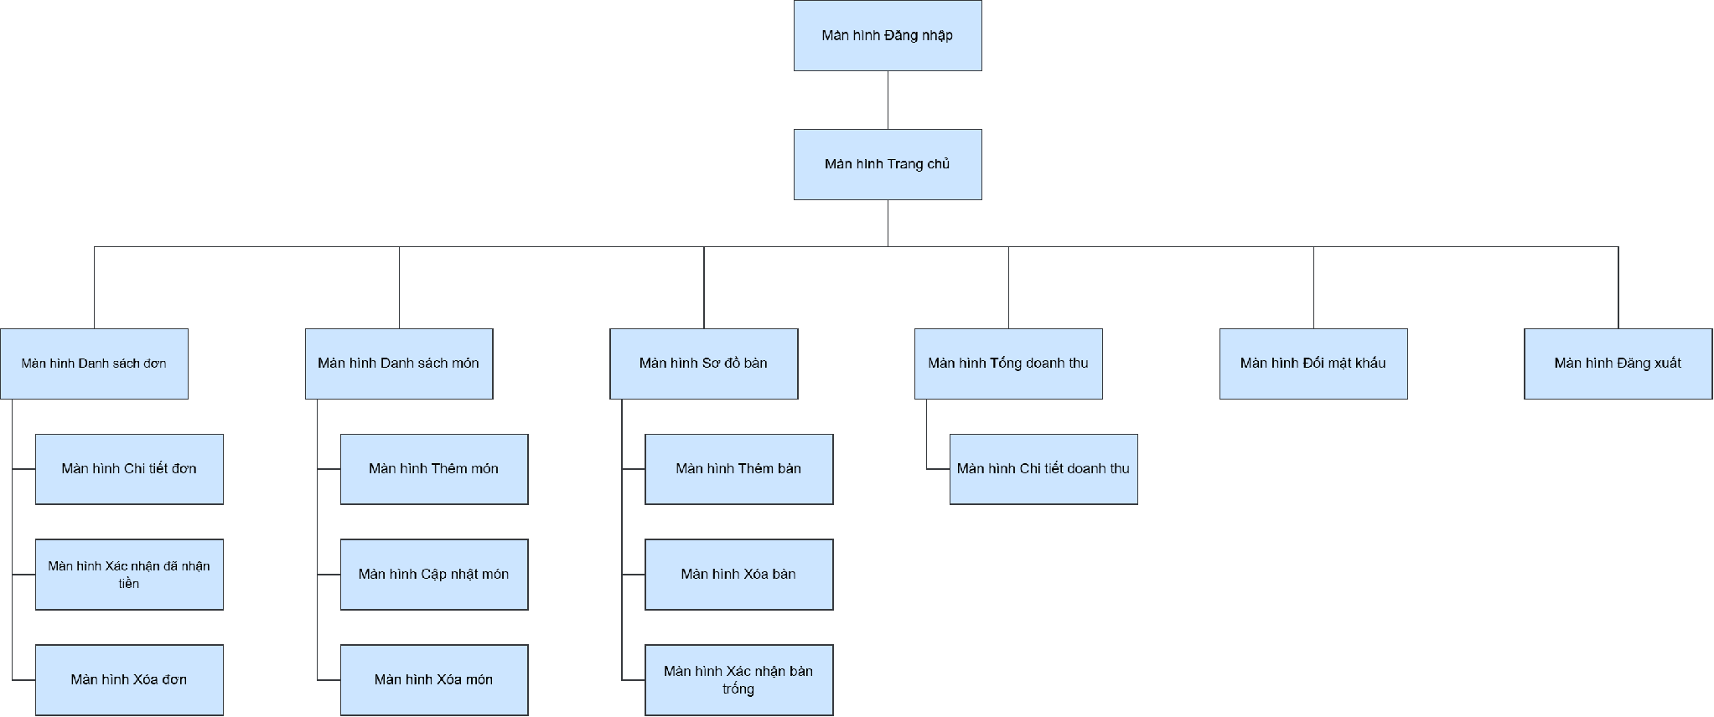
Hình 30. Sơ đồ luồng màn hình của chủ quán

Ánh xạ màn hình và use case

Danh sách màn hình
Mã | Tên màn hình | Người dùng | Mô tả
U1 | Menu (khách quét QR) | Khách hàng | Xem menu, chọn món và số lượng
U2 | Thanh toán | Khách hàng | Xem lại đơn, nhập ghi chú, chọn phương thức thanh toán
U3 | Thanh toán chuyển khoản | Khách hàng | Hiển thị mã QR ngân hàng kèm số tiền, gửi đơn
U4 | Thanh toán tiền mặt | Khách hàng | Hiển thị tổng tiền, gửi đơn
U5 | Đăng nhập | Chủ quán | Nhập tên đăng nhập và mật khẩu
U6 | Trang chủ | Chủ quán | Vào các chức năng quản lý, mở menu tài khoản
U7 | Danh sách đơn | Chủ quán | Xem danh sách đơn theo ngày, xóa đơn
U8 | Chi tiết đơn | Chủ quán | Xem chi tiết đơn, xác nhận đã nhận tiền, xóa đơn
U9 | Danh sách món | Chủ quán | Xem danh sách món, chọn thêm, cập nhật, xóa món
U10 | Thêm món | Chủ quán | Nhập tên, giá, hình ảnh của món mới
U11 | Cập nhật món | Chủ quán | Sửa tên, giá, hình ảnh, trạng thái món
U12 | Sơ đồ bàn | Chủ quán | Xem trạng thái bàn, xóa bàn, xác nhận bàn trống
U13 | Thêm bàn | Chủ quán | Nhập số bàn, tạo và tải mã QR của bàn
U14 | Tổng doanh thu | Chủ quán | Xem tổng doanh thu theo ngày, tháng, năm
U15 | Chi tiết doanh thu | Chủ quán | Xem doanh thu theo phương thức thanh toán và thống kê bán hàng của kỳ đã chọn
U16 | Đổi mật khẩu | Chủ quán | Nhập mật khẩu cũ, mật khẩu mới
Bảng 34. Danh sách màn hình

Danh sách use case
STT | Mã use case | Tên use case | Actor
1 | UC_1 | Đăng nhập | Chủ quán
2 | UC_2.1 | Cập nhật trạng thái đơn | Chủ quán
3 | UC_2.2 | Xem chi tiết đơn | Chủ quán
4 | UC_2.3 | Xóa đơn | Chủ quán
5 | UC_3.1 | Xem danh sách món | Chủ quán
6 | UC_3.2 | Thêm món | Chủ quán
7 | UC_3.3 | Xóa món | Chủ quán
8 | UC_3.4 | Cập nhật món | Chủ quán
9 | UC_4.1 | Xem trạng thái bàn | Chủ quán
10 | UC_4.2 | Thêm bàn | Chủ quán
11 | UC_4.3 | Xóa bàn | Chủ quán
12 | UC_4.4 | Cập nhật trạng thái bàn | Chủ quán
13 | UC_5.1 | Xem tổng doanh thu | Chủ quán
14 | UC_5.2 | Xem thống kê doanh thu theo phương thức thanh toán | Chủ quán
15 | UC_5.3 | Xem thống kê bán hàng | Chủ quán
16 | UC_6 | Đổi mật khẩu | Chủ quán
17 | UC_7.1 | Xem menu | Khách hàng
18 | UC_7.2 | Tạo đơn | Khách hàng
19 | UC_8 | Đăng xuất | Chủ quán
Bảng 35. Danh sách use case

Bảng ánh xạ use case – màn hình
UC \ UI | U1 | U2 | U3 | U4 | U5 | U6 | U7 | U8 | U9 | U10 | U11 | U12 | U13 | U14 | U15 | U16
1 |  |  |  |  | ✓ | ✓
2.1 |  |  |  |  |  |  | ✓ | ✓
2.2 |  |  |  |  |  |  | ✓ | ✓
2.3 |  |  |  |  |  |  | ✓ | ✓
3.1 |  |  |  |  |  |  |  |  | ✓
3.2 |  |  |  |  |  |  |  |  | ✓ | ✓
3.3 |  |  |  |  |  |  |  |  | ✓
3.4 |  |  |  |  |  |  |  |  | ✓ |  | ✓
4.1 |  |  |  |  |  |  |  |  |  |  |  | ✓
4.2 |  |  |  |  |  |  |  |  |  |  |  | ✓ | ✓
4.3 |  |  |  |  |  |  |  |  |  |  |  | ✓
4.4 |  |  |  |  |  |  |  |  |  |  |  | ✓
5.1 |  |  |  |  |  |  |  |  |  |  |  |  |  | ✓
5.2 |  |  |  |  |  |  |  |  |  |  |  |  |  | ✓ | ✓
5.3 |  |  |  |  |  |  |  |  |  |  |  |  |  | ✓ | ✓
6 |  |  |  |  | ✓ | ✓ |  |  |  |  |  |  |  |  |  | ✓
7.1 | ✓
7.2 | ✓ | ✓ | ✓ | ✓
8 |  |  |  |  | ✓ | ✓
Bảng 36. Bảng ánh xạ use case – màn hình

